Wifi 驱动分析<基于titan项目 bcm4330> 2
1.想到的问题 2
2.问题在代码中定位 2
2.1 板级代码—wifi 设备注册 2
2.2 Dhd驱动中wifi 驱动注册 3
2.3 几个probe函数的分析 4
2.3.1 wifi_probe 4
2.3.2 bcmsdh_sdmmc_probe 7
2.3.3 dhdsdio_probe 10
2.4数据的传送 10
2.4.1数据传送过程简述 10
2.4.2 Bcm4330 wifi驱动数据传送<上> 11
2.4.3 传输超时 13
2.4.4 数据的接收 13
2.4.4.1 数据接收的方式和过程 13
2.4.4.2选择哪种接收模式 13
2.4.4.3 Bcm4330 wifi驱动数据传送<下> 14
3.休眠唤醒.......................................................................................................................17

Wifi 驱动分析<基于titan项目 bcm4330>
前面：该文档中数据发送接收部分内容是直接摘录于网上教程，该教程已经讲的很详细，所以没有再做无谓的分析。另外本文档只是基于bcm4330的dhd驱动进行的分析，驱动以上比如linux网络框架，nl80211，cfg80211，mac80211，wpa_supplicant即以上都没有分析，希望有时间的话对别的模块也可以分析下，协议方面的东西自己也知之甚少，哎，任重而道远啊。。。

1.想到的问题
看这个文档之前，下面几个问题是我能想到的，还是带着问题去看吧，否则一会就被代码绕进去了，看着看着就晕了...
- 芯片如何上电的？上电后是怎么探测到芯片的？
- Wlan0的interface是什么时候创建的，怎么创建的？
- 数据收发是怎么处理的？
- 芯片的休眠机制是怎么样的？

2.问题在代码中定位

2.1 板级代码—wifi 设备注册
在板级文件borad.c中注册platform_device,关于platform device的注册一般都是定义一个platform device，填充好name,id,resource,platform_data之类的东西，然后通过platform_add_devices()注册进系统，实际就是调用了platform_register,这个接口的好处是可以以下注册多个platform devices，这个接口的调用在2.6以后一般是通过init_machine来调用。关于init_machine和START_MACHINE,见文档后面解析。总之，就是确保在注册platform driver之前先把platform device注册好，这样在platform driver注册时会根据platform device的name来匹配，匹配成功则会调用platform driver的probe函数来进行下一步的操作。

这里我们在platform device中的platform data中填充了我们希望的控制接口，在resource中填充了中断引脚号，如下：
static struct resource brcm_wifi_resources[] = {
[0] = {
.name = "bcmdhd_wlan_irq",
.start = MSM_GPIO_TO_INT(WLAN_OOB_IRQ),
.end = MSM_GPIO_TO_INT(WLAN_OOB_IRQ),
//.flags = IORESOURCE_IRQ | IORESOURCE_IRQ_LOWEDGE,
.flags = IORESOURCE_IRQ | IORESOURCE_IRQ_HIGHLEVEL
},
};
static struct wifi_platform_data brcm_wifi_control = {
.set_power = brcm_wifi_power,
.set_reset = brcm_wifi_reset,
.set_carddetect = brcm_wifi_set_carddetect,
//.mem_prealloc = brcm_wifi_mem_prealloc,
};

static struct platform_device brcm_wifi_device = {
.name = "bcmdhd_wlan",
.id = 1,
.num_resources = ARRAY_SIZE(brcm_wifi_resources),
.resource = brcm_wifi_resources,
.dev = {
.platform_data = &brcm_wifi_control,
},
};

2.2 Dhd驱动中wifi 驱动注册
接下来就是platform driver的注册了，这个肯定是在wifi的驱动里注册的了啊，博通提供的wifi驱动叫dhd，进去grep下module_init，发现是在dhd_linux.c中调用的：
#if LINUX_VERSION_CODE >= KERNEL_VERSION(2, 6, 0)
late_initcall(dhd_module_init); //late_initcall在module_init之后调用.
#else
module_init(dhd_module_init);
#endif
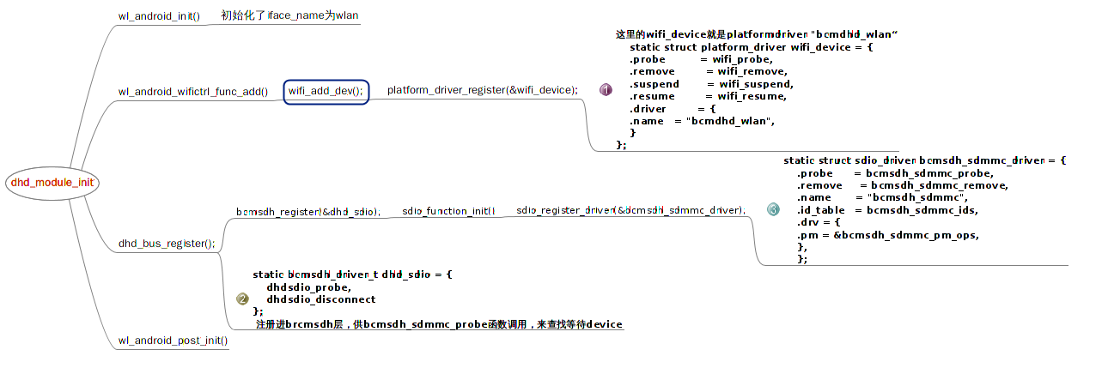

如上图所示，主要就是上面的3个probe，1是wifi device的probe，2是一个回调函数，当sdio设备和driver匹配后的probe里会去调用。3就是sdio设备和driver匹配后的probe。

2.3 几个probe函数的分析

2.3.1 wifi_probe
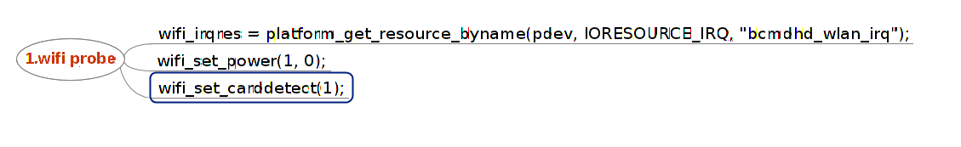
主要是拿出中断号供后面调用，上电，去检测sdio卡，都是通过platform device里的platform data中的控制接口来操作。
Power就不用说了，就是芯片的上电时序，此项目中很简单，就拉了下reset。
主要是卡检测，我们来看一下。
wifi_set_carddetect -->pdata.set_carddetect ---> brcm_wifi_set_carddetect
brcm_wifi_set_carddetect定义在 board-8960-storage.c 里，是因为wifi所使用的sdio控制器的结构体在这个文件里注册：
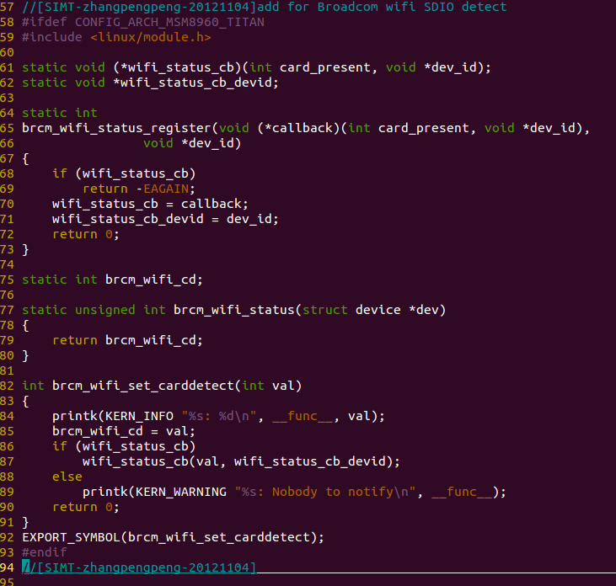
从代码中可以看出brcm_wifi_set_carddetect(1)主要就是调用wifi_status_cb(val, wifi_status_cb_devid),而wifi_status_cb是哪里定义的呢，从上面可以看到在brcm_wifi_status_register函数中wifi_status_cb会指向callback，而callback是哪里来的呢？
看下面代码，原来是注册了mmc_platform_data中的register_status_notify接口。
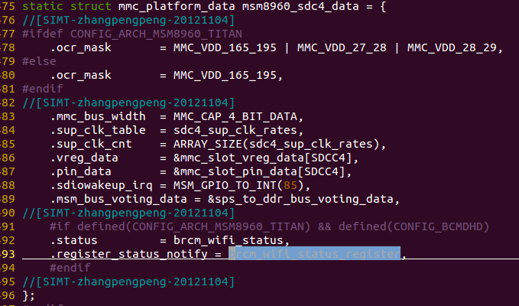

register_status_notify又是啥东西呢，从名字上看是状态通知的一种机制。这只有继续跟mmc的驱动才能知道是哪里调用，是干什么的啊，继续....
在msm_sdcc.c中的msmsdcc_probe中会调用register_status_notify.
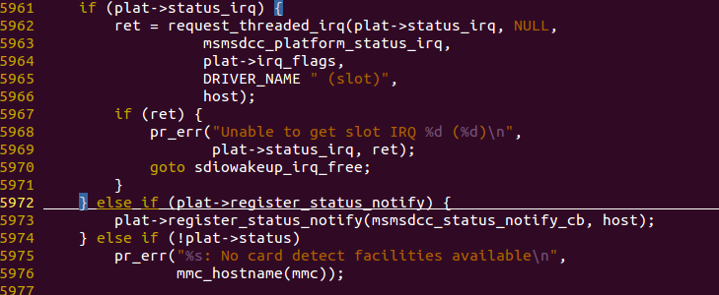
从代码中可以看到在probe函数中会去判断用的是哪种探测方式，一种是中断的方式，当插入卡时，产生中断来告知卡的插拔，而我们的wifi sdsio卡没有使用中断方式，因此用的就是notify的方式，当wifi芯片那边上电后来调用这个callback去做卡检测。
plat->register_status_notify(msmsdcc_status_notify_cb, host);
host即是sdcc控制器的结构体描述，我们的wifi用的是sdcc4.
msmsdcc_status_notify_cb即上面所指的callback函数，因此当我们调用setcard_detect(1)的时候就是msmsdcc_status_notify_cb(1,host)!终于找到真凶了！Callback好讨厌～～～
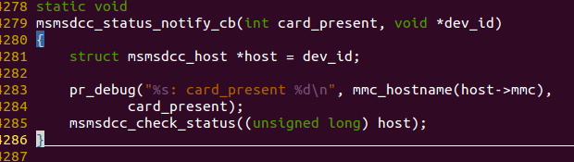继续跟，看看msmsdcc_check_status干了点啥...
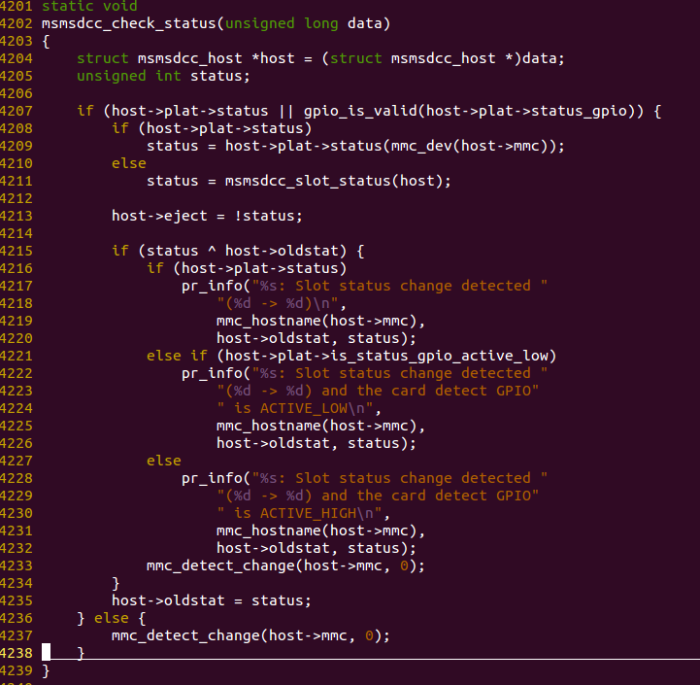
看来这个函数不仅是notify方式调用了，在用gpio irq的方式也会调用，就是在irq中断函数里调用的，主要就是打印当前的status变化，然后调用mmc_detect_change(host->mmc, 0);
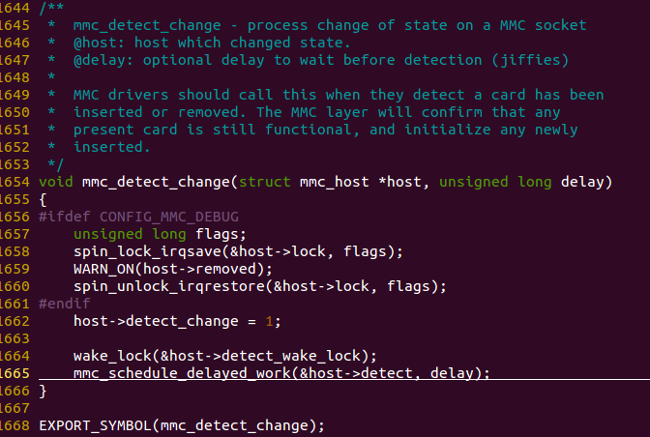
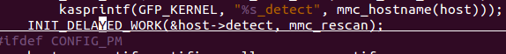
mmc_detect_change是mmc core里的api,用来处理卡的插拔，函数里主要是把host->detect这个工作任务放入延时工作对列中，而这个工作任务关联的哪个函数呢？继续找...grep...
原来是在mmc_alloc_host时初始化的这个工作对列，而关联的函数就是传说中的mmc_rescan!! mmc_rescan是core.c中一个很重要的函数，sdio卡设备的插入操作就是由它处理的，这个函数针对SD、MMC、SDIO卡设备分别做不同的函数处理.
下面我们来看看这个函数：
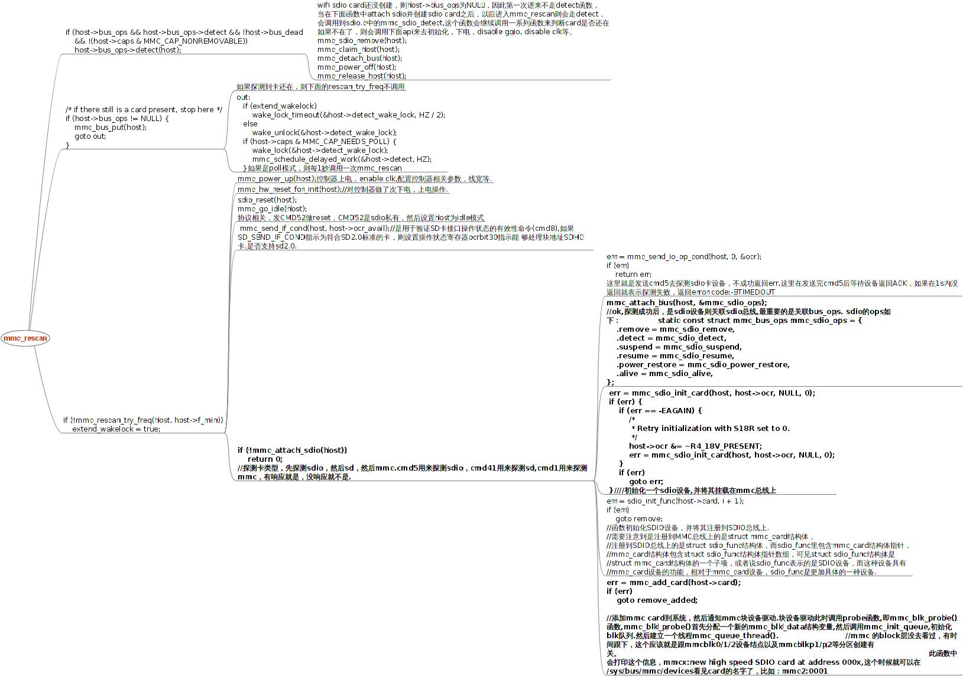
其实除了上面的流程会调用mmc_rescan,还有另外的两条线也会调用mmc_rescan函数进行SDIO设备的上述操作
1.加载SDIO host驱动模块 ,即高通的host controller驱动的probe函数里
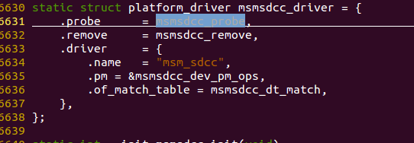
Probe函数会调用mmc_alloc_host函数（代码前面已经贴出）来创建mmc_host结构变量，进行必要的初始化之后，调用mmc_add_host函数将它添加到驱动里面：
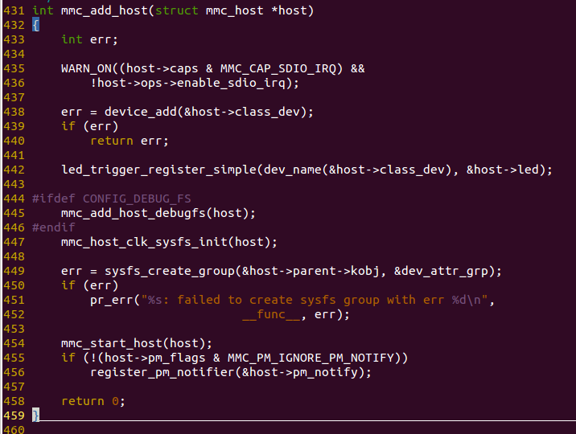
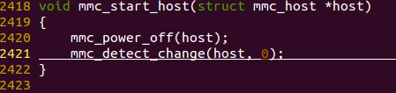
看到了吧，又调到了mmc_detect_change(host,0)，和前面流程一样了。

2.SDIO设备中断
这里就是上面提到过的用中断管脚的方式来调用mmc_rescan,即在mmc_platformdata中定义stat_irq,一般sdcc的data1可以用来做中断脚，或者外接个gpio线，随你搞，反正是要产生中断来调mmc_rescan来实现卡的热插拔的，在我们bcm4330的sdio上没有使用这种方式。
好了，到此wifi上电部分和卡探测部分结束，wifi probe函数看完了，另外还有两个重要的probe，如开始所述，我们继续看下。

2.3.2 bcmsdh_sdmmc_probe
这个probe的调用就是我们通过sdio_register_direver(&bcmsdh_sdmmc_driver)后被调用的，具体如何调用接下来会分析到，我们先看看定义的这个sdio driver都定义了什么东东：
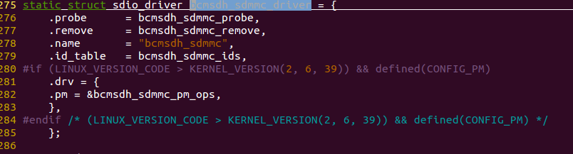
有个id_table，这个就是与调用probe有关的东西啦！我们知道platform总线是当device与driver的name匹配时候调probe，而sdio总线的匹配就是通过这个id_table来完成的，还是具体分析下吧。
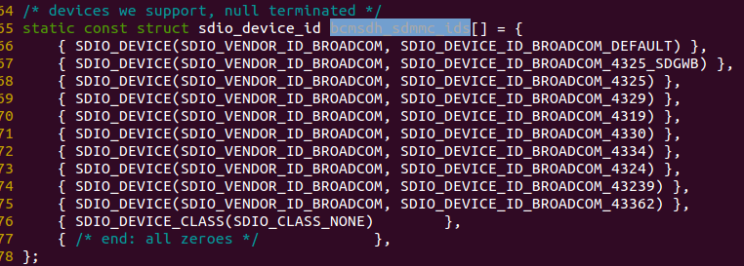
HoHo~,一个vendor id，一个device id, broadcom vendor:0x02d0, bcm4330 device id:0x4330.
好了，继续，那啥时候会去匹配这两个id呢，当然是sdio bus那边干的事情啦，我们找找。
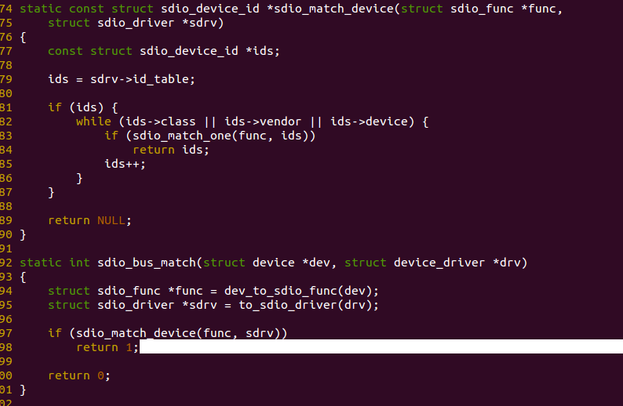
sdio_bus_match match到设备了就返回1，否则返回0，具体又是通过sdio_match_device来实现，sdio_match_device里通过sdio_match_one来实现：
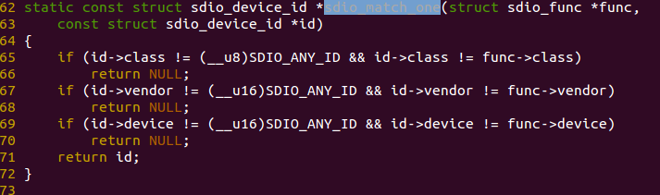
看到了，就是通过匹配vendor id 和device id来匹配的，id->vendor和id->device就是我们代码里定义的ID，而func->vendor和func->device呢,是在sdio_init_func里从芯片cis里读出来的，还记得sdio_init_func是在哪里调用的吧，什么现在就忘了！你妹，上面找去。
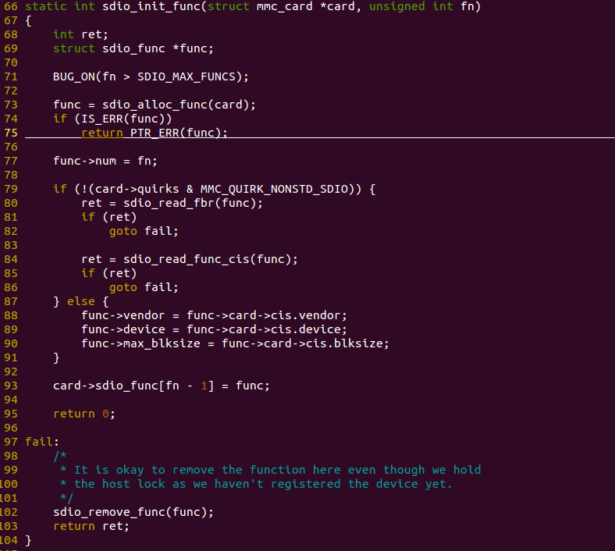
好了，至于为什么match了就调probe，是设备模型那边的东西了，先不看，继续看bcmsdh_sdmmc_probe。
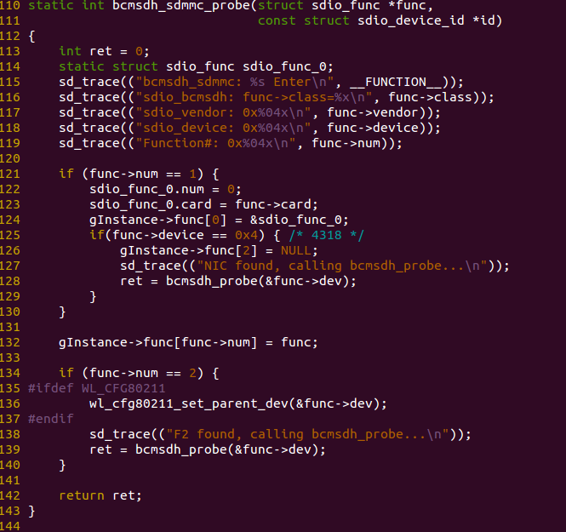
我擦，本来以为probe函数一大堆代码吓唬人呢，就这一点...额额，原来主要东西就是在bcmsdh_probe里做的了，又多出来一个probe函数，分析如下：
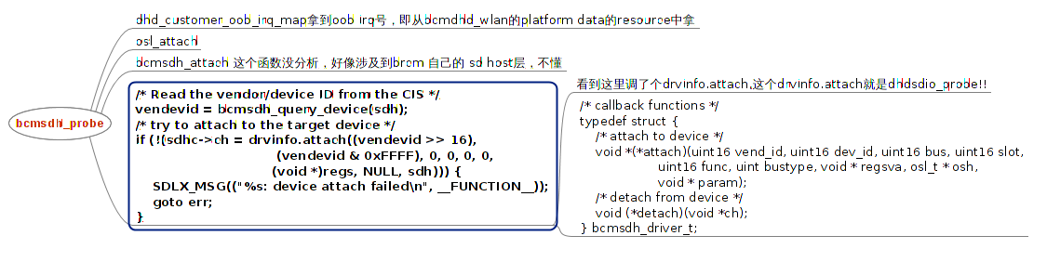
哎哟我去，还记得大明湖畔的dhdsdio_probe么，这就是最后一个probe！就是那个把结构体成员当作callback来用的函数，看来主要内容还是这哥们来完成的。

2.3.3 dhdsdio_probe
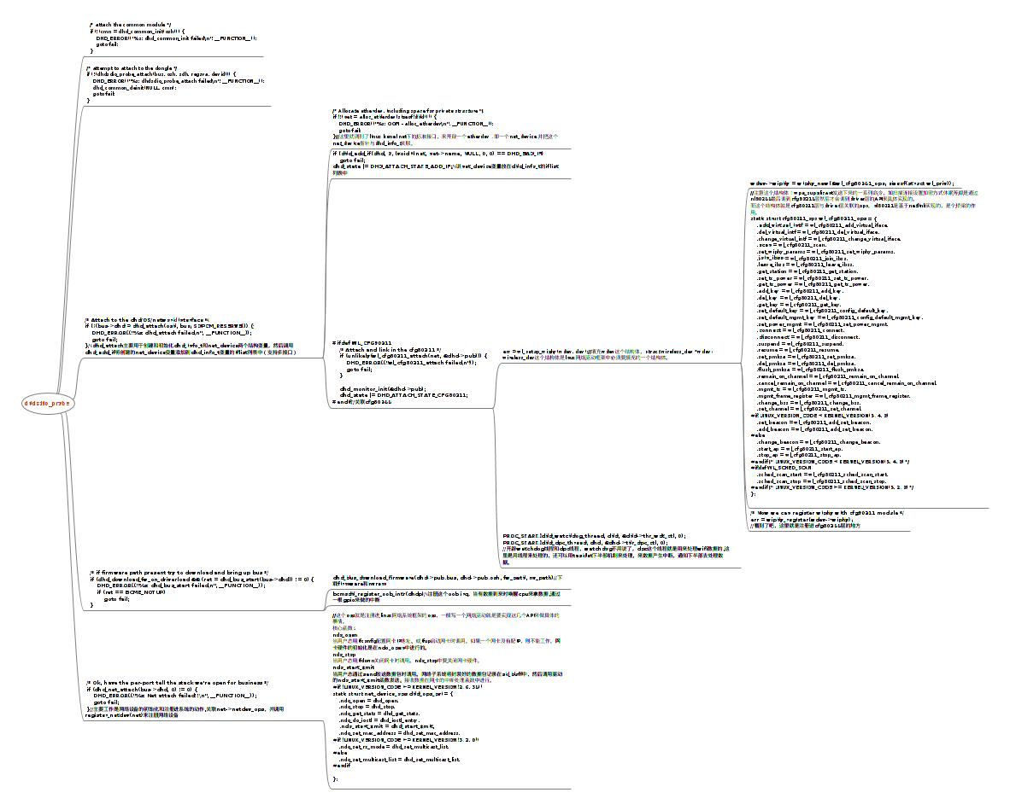
在这个probe函数中完成了几个重要的事情：
- 芯片firmware，nvram的下载，nvram中有对芯片RF以及芯片所需参数的一些配置。
- driver 层与cfg80211层的关联以实现网卡设备的各种操作(扫描/连接/加密等)。
- netdevice的初始化，网络接口的初始化，以及把网络设备添加见linux网络设备框架并关联相关netdevice ops，打通了数据通道。

讲到这里，关于芯片的上电，探测，firmware的下载，cfg80211的关联，数据通道的打通都已经over了，下面我们具体看下数据的发送与接收以及休眠策略,至于关于nl80211和cfg80211以及wpa_supplicant以后有时间了再做总结，真是太TM庞大了，这次先看driver。

2.4数据的传送

2.4.1数据传送过程简述
传送指的是通过一个网络连接发送一个报文的行为.。无论何时内核需要传送一个数据报文, 它都必须调用驱动的 hard_start_xmit 方法将数据放在外出队列上。
每个内核处理的报文都包含在一个 socket缓存结构( 结构 sk_buff )里, 定义见<linux/skbuff.h>。这个结构从 Unix 抽象中得名, 用来代表一个网络连接socket.。对于接口来说, 一个 socket 缓存只是一个报文。
传给 hard_start_xmit 的socket 缓存包含物理报文, 它应当出现在媒介上, 以传输层的头部结束。接口不需要修改要传送的数据.。skb->data指向要传送的报文，skb->len 是以字节计的长度。传送下来的sk_buff中的数据已经包含硬件需要的帧头（这是通过hard_header函数将传递进入的信息，组织成设备特有的硬 件头），所以在发送方法里不需要再填充硬件帧头，数据可以直接提 交给硬件发送。sk_buff是被锁住的(locked)，确保其他程序不会存取它。
所有的网络设备驱动程序都必须有这个发送方法。在系统调用驱动程序的xmit时，发送的数据放在一个sk_buff 结构中。一般的驱动程序把数据传给硬件发出去。也有一些特殊的设备比如loopback把数据组成一个接收数据再回送给系统，或者dummy设备直接丢弃 数据。如果发送成功，hard_start_xmit方法里释放sk_buff，返回0(发送成功)。

2.4.2 Bcm4330 wifi驱动数据传送<上>
当上层传送过来报文，调用hard_start_xmit函数（该方法主用于初始化数据包的传输），该函数主要用于转换 sk_buf，将其组织成pktbuf数据格式，然后调用dhd_sendpkt函数将pktbuf通过dhd bus发送到wifi芯片，最后硬件wifi芯片将报文radio发送到网络上。
int dhd_start_xmit(struct sk_buff *skb,struct net_device *net)
{
......
/* Convert to packet */
if (!(pktbuf =PKTFRMNATIVE(dhd->pub.osh, skb))) {
DHD_ERROR(("%s:PKTFRMNATIVE failed\n",
dhd_ifname(&dhd->pub, ifidx)));
dev_kfree_skb_any(skb); //转换成功，释放skb，在通常处理中，会在中断中做该操作
ret = -ENOMEM;
goto done;
}
#ifdef WLMEDIA_HTSF
if (htsfdlystat_sz &&PKTLEN(dhd->pub.osh, pktbuf) >= ETHER_ADDR_LEN) {
uint8 *pktdata = (uint8*)PKTDATA(dhd->pub.osh, pktbuf);
struct ether_header *eh =(struct ether_header *)pktdata;

if(!ETHER_ISMULTI(eh->ether_dhost) &&
(ntoh16(eh->ether_type) == ETHER_TYPE_IP)) {
eh->ether_type =hton16(ETHER_TYPE_BRCM_PKTDLYSTATS);
}
}
#endif

ret = dhd_sendpkt(&dhd->pub, ifidx,pktbuf); //发送pktbuf
......
}

int dhd_sendpkt(dhd_pub_t *dhdp, intifidx, void *pktbuf)
{
......
#ifdef PROP_TXSTATUS
If(dhdp->wlfc_state &&((athost_wl_status_info_t*)dhdp->wlfc_state)->proptxstatus_mode
!= WLFC_FCMODE_NONE) {
dhd_os_wlfc_block(dhdp);
ret=dhd_wlfc_enque_sendq(dhdp->wlfc_state, DHD_PKTTAG_FIFO(PKTTAG(pktbuf)),
pktbuf);
dhd_wlfc_commit_packets(dhdp->wlfc_state, (f_commitpkt_t)dhd_bus_txdata,
dhdp->bus);
if(((athost_wl_status_info_t*)dhdp->wlfc_state)->toggle_host_if) {
((athost_wl_status_info_t*)dhdp->wlfc_state)->toggle_host_if= 0;
}
dhd_os_wlfc_unblock(dhdp);
}
else
/* non-proptxstatus way */
ret = dhd_bus_txdata(dhdp->bus, pktbuf); //在SDIO总线上传输
#else
ret = dhd_bus_txdata(dhdp->bus, pktbuf);
#endif /* PROP_TXST
......
}
传输结束后，会产生一个中断，即传输结束中断，一般的网络驱动程序都会有这个中断的注册，但还有一种轮询方式，这在后面的数据的接收部分会有介绍，而sk_buf就在这个中断处理函数中被释放。
但是，实际情况还是比较复杂，当硬件偶尔出现问题不能响应驱动时，就不能完成驱动的功能。在网络接口发送数据时也会发生 一些不可预知的不响应动作，比如当网络介质因阻塞造成的冲突，而使发送报文的动作不能得到响应，但硬件通常不需要做此类的检测，需要驱动用软件的方法来实 现，这就是超时传输机制。

2.4.3 传输超时
与真实硬件打交道的大部分驱动不得不预备处理硬件偶尔不能响应。接口可能忘记它们在做什么，或者系统可能丢失中断。
许多驱动通过设置定时器来处理这个问题; 如果在定时器到期时操作还没结束, 有什么不对了，网络系统, 本质上是一个复杂的由大量定时器控制的状态机的组合体。因此, 网络代码是一个合适的位置来检测发送超时, 作为它正常操作的一部分。网络驱动不需要担心自己去检测这样的问题，相反, 它们只需要设置一个超时值, 在net_device 结构的 watchdog_timeo 成员。这个超时值, 以 jiffy 计, 应当足够长以容纳正常的发送延迟(例如网络媒介拥塞引起的冲突)。
如果当前系统时间超过设备的 trans_start 时间至少 time-out 值, 网络层最终调用驱动的 tx_timeout方法。这个方法的工作是是进行清除问题需要的工作并且保证任何已经开始的发送正确地完成。特别地, 驱动没有丢失追踪任何网络代码委托给它的 socket 缓存。
当发生传送超时, 驱动必须在接口统计量中标记这个错误, 并安排设备被复位到一个干净的能发送新报文的状态，一般驱动会调用netif_wake_queue函数重新启动传输队列。

2.4.4 数据的接收

2.4.4.1 数据接收的方式和过程
从网络上接收报文比发送它要难一些，因为必须分配一个 sk_buff 并从一个原子性上下文中递交给上层。网络驱动可以实现 2 种报文接收的模式：中断驱动和查询，大部分驱动采用中断驱动技术。
大部分硬件接口通过一个中断处理来控制，硬件中断处理器来发出 2 种可能的信号：一个新报文到了或者一个外出报文的发送完成了。网络接口也能够产生中断来指示错误, 例如状态改变, 等等。
通常的中断过程能够告知新报文到达中断和发送完成通知的区别，通过检查物理设备中的状态寄存器，来判断是那一种中断，对于发送完成中断更新状态信息，释放skb内存。而对于接收数据中断，从数据队列中抽取一包数据，并把它传递给接收函数。
注意：这里的对设备数据的操作是在锁得保护下完成的，做一最后还要释放掉锁。

2.4.4.2选择哪种接收模式
那么，既然后两种方式来处理网络接口发来的数据，选择那一种呢？一般认为中断是比较好的一种方式，不过，如果接口接收数据太频繁，甚至一秒中接收上千包数据，那么系统的中断次数就非常多，这回严重影响系统的性能。所以，在频繁接收数据的情况下，也可以考虑使用轮询的方式。
这样，为了提高linux在宽带系统上的性能，网络子系统开发者创建了一种基于轮询方式的接口NAPI，它虽然在很多情 况下，并不被看好，但处理高流量的高速接口时，用这种NAPI轮询技术处理到达的每一个数据包就足够了，前提是网络设备必须能支持这种模式，就是说一个网络接口必须能保存多个数据包，而且中断能够禁止中断并能在传输和其他事件上打开中断。

2.4.4.3 Bcm4330 wifi驱动数据传送<下>
在bcm4330芯片Wlan驱动中，在函数dhd_attach被调用时，会初始化一个内核线程或一个tasklet 中断的下半部。其实这两种方式就是之前的中断和轮询方式的实现版，如果使用轮询，驱动初始化一个内核线程dhd_dpc_thread轮询网络接口接收的数据，中断下半部是中断处理程序的延续，用于处理比较复杂费时的操作，这样就能早点从中断中解放出来，防止拖累系统的性能。
下面来看看这两种方式的初始化（在dhd_attach.c）：
/* Set up the bottom halfhandler */
if (dhd_dpc_prio >= 0) {
/* Initialize DPC thread */
PROC_START(dhd_dpc_thread, dhd,&dhd->thr_dpc_ctl, 0);
} else {
/* use tasklet for dpc */
tasklet_init(&dhd->tasklet, dhd_dpc,(ulong)dhd);
dhd->thr_dpc_ctl.thr_pid =-1;
}
首先来看看轮询方式的过程：
dhd_dpc_thread(void *data)
{
tsk_ctl_t *tsk = (tsk_ctl_t *)data;
dhd_info_t *dhd = (dhd_info_t*)tsk->parent;

/* This thread doesn't need anyuser-level access,
* so get rid of all our resources
*/
if (dhd_dpc_prio > 0)
{
struct sched_param param;
param.sched_priority =(dhd_dpc_prio < MAX_RT_PRIO)?dhd_dpc_prio:(MAX_RT_PRIO-1);
setScheduler(current, SCHED_FIFO,&param);
}

DAEMONIZE("dhd_dpc");
/* DHD_OS_WAKE_LOCK is called indhd_sched_dpc[dhd_linux.c] down below */

/* signal: thread has started */
complete(&tsk->completed);

/* Run until signal received */
while (1) {
if (down_interruptible(&tsk->sema)== 0) {

SMP_RD_BARRIER_DEPENDS();
if (tsk->terminated){
break;
}

/* Call bus dpc unlessit indicated down (then clean stop) */
if (dhd->pub.busstate!= DHD_BUS_DOWN) {
if (dhd_bus_dpc(dhd->pub.bus)) {
up(&tsk->sema);
}
else {
DHD_OS_WAKE_UNLOCK(&dhd->pub);
}
} else {
if (dhd->pub.up)
dhd_bus_stop(dhd->pub.bus, TRUE);
DHD_OS_WAKE_UNLOCK(&dhd->pub);
}
}
else
break;
}

complete_and_exit(&tsk->completed, 0);
}
这里是一个永真循环，直到接收到终止信号才停止，该线程就是通过不断调用dhd_bus_dpc函数调用实现轮询的，它的调用逻辑如下所示：
上面是dhd_dpc_thread的调用逻辑，最后通过netif_rx将数据提交到上层协议，那么，还有一种中断方 式时如何实现的呢？上面只看到驱动初始化了一个tasklet，一个中断下半部的实例。其实在dhdsdh_probe函数中已经注册了这个中断处理函 数：
static void *
dhdsdio_probe(uint16 venid, uint16devid, uint16 bus_no, uint16 slot,
uint16 func, uint bustype, void*regsva, osl_t * osh, void *sdh)
{
......
if (bus->intr) {
/* Register interrupt callback,but mask it (not operational yet). */
DHD_INTR(("%s: disableSDIO interrupts (not interested yet)\n", __FUNCTION__));
bcmsdh_intr_disable(sdh); //首先禁止SDIO中断，再注册中断
if ((ret= bcmsdh_intr_reg(sdh, dhdsdio_isr, bus)) != 0) {
DHD_ERROR(("%s:FAILED: bcmsdh_intr_reg returned %d\n",
__FUNCTION__, ret));
goto fail;
}
DHD_INTR(("%s: registeredSDIO interrupt function ok\n", __FUNCTION__));
} else {
DHD_INFO(("%s: SDIOinterrupt function is NOT registered due to polling mode\n",
__FUNCTION__));
}
......
}
看看Dhdsdio_isr这个中断处理函数干了什么？在函数的最后部分是：
#if defined(SDIO_ISR_THREAD)
DHD_TRACE(("Calling dhdsdio_dpc()from %s\n", __FUNCTION__));
DHD_OS_WAKE_LOCK(bus->dhd);
while (dhdsdio_dpc(bus));
DHD_OS_WAKE_UNLOCK(bus->dhd);
#else
bus->dpc_sched = TRUE;
dhd_sched_dpc(bus->dhd);
#endif
Dhd_sched_dpc函数在最后被调用（上面的while循环调用dhdsdio_dpc，其实和下面的这个调用函数最后的作用是一样的，就不予详述），这个函数的代码如下：
void
dhd_sched_dpc(dhd_pub_t *dhdp)
{
dhd_info_t *dhd = (dhd_info_t*)dhdp->info;

DHD_OS_WAKE_LOCK(dhdp);
#ifdef DHDTHREAD
if (dhd->thr_dpc_ctl.thr_pid >=0) {
up(&dhd->thr_dpc_ctl.sema);
return;
}
#endif /* DHDTHREAD */

tasklet_schedule(&dhd->tasklet);
}
就是触发一个中断的下半部tasklet，让cpu选择在一个合适的时候调用dhd_dpc函数，这个函数会调用dhd_bus_dpc，然后进入上面流程图的调用逻辑。
详细的数据处理过程不详细叙述，可以参考源码来具体分析。
3 休眠唤醒
电源管理始终是手机等移动设备最重要的一个功能，尤其对于Android这种智能手机或者说手机电脑化的设备，电源管理更显得十分重要。
Linux一直在传统的PC和服务器市场上有很好的应用，也有了比较好的电源管理框架，但是对于智能手机等嵌入式设备来说，Linux标准的电源管 理就显得不是很适用了，有许多需要改进的地方。Android在这方面做了一些比较好的尝试，添加了一些新的特性，包括 wake_lock，early_supend等。这里对wake_lock不做介绍，只介绍WIFI模块在系统将要或正在进入休眠的一些动作，感兴趣的 话可以自己查阅android的电源管理相关文章。
在介绍实质内容之前，先来看看android的电源管理的实现基础：Linux系统的电源管理Suspend框架跟 Linux系统的驱动模型（Linux DriverModel）是相关的，也是基于Linux的驱动模型来实现的，下面的图描述了Linux系统电源管理的Suspend系统框架，Linux 的Suspend系统分为两部分，一部分是平台无关的核心层，另一个是平台相关的平台层。操作接口都在平台无关的核心层里了，平台相关部分会使用 Suspend API将自己的操作函数注册进Suspend核心层里。
根据Linux系统驱动模型，Device结构描述了一个设备，device_driver是设备的驱动，而 class、type和bus分别描述了设备所属的类别、类型和总线。而设备的电源管理也根据此模型分为class级的、type级的、bus级的和驱动 级的。如果一个设备的class或者bus确切的知道如何管理一个设备的电源的时候，驱动级别的suspend/resume就可以为空了。这极大的提高 了电源管理的高效性和灵活性。
对WIFI模块来说，我们主要关注early_suspend和suspend以及相应的唤醒过程。当系统屏幕 超时或用户（亮屏时）按power键，系统进入休眠流程（这里不讨论可能的中途退出休眠的其它因素），即在没有进程持有wakelock情况下，首先进入 early_suspend流程。
Early_suspend流程的实现基础是：android电源管理系统中定义了一个early_suspend结构链表，里面存放了所有系统中 注册了的early_suspend实例，即如果一个模块要在系统进入early_suspend状态有所动作，就必须注册一个 early_suspend实例。在WIFI驱动模块中，当驱动流程走到dhd_attach函数时，有相应的early_suspend注册代码：
Path: dhd/sys/dhd_linux.c
dhd_pub_t *
dhd_attach(osl_t *osh, structdhd_bus *bus, uint bus_hdrlen)
{
......
#ifdef CONFIG_HAS_EARLYSUSPEND
dhd->early_suspend.level =EARLY_SUSPEND_LEVEL_BLANK_SCREEN + 20;
dhd->early_suspend.suspend = dhd_early_suspend;
dhd->early_suspend.resume = dhd_late_resume;
register_early_suspend(&dhd->early_suspend);
dhd_state |= DHD_ATTACH_STATE_EARLYSUSPEND_DONE;
#endif
......
}
红色区域初始化了dhd结构的两个early_suspend函数，并将其注册到电源管理系统。early_suspend的休眠函数的代码如下：
static void dhd_early_suspend(structearly_suspend *h)
{
struct dhd_info *dhd = container_of(h,struct dhd_info, early_suspend);

DHD_TRACE(("%s: enter\n",__FUNCTION__));

if (dhd)
dhd_suspend_resume_helper(dhd, 1);
}
调用dhd_suspend_resume_helper函数，别看函数名中有resume单词，其实early_suspend和late_resume都是通过这个函数实现功能的：
static void dhd_suspend_resume_helper(structdhd_info *dhd, int val)
{
dhd_pub_t *dhdp = &dhd->pub;

DHD_OS_WAKE_LOCK(dhdp);
/* Set flag when early suspend wascalled */
dhdp->in_suspend = val;
if ((!dhdp->suspend_disable_flag)&& (dhd_check_ap_wfd_mode_set(dhdp) == FALSE))
dhd_set_suspend(val, dhdp);
DHD_OS_WAKE_UNLOCK(dhdp);
}

#if defined(CONFIG_HAS_EARLYSUSPEND) //看这里，如果系统配置了EARLYSUSPEND ，则系统会使用这部分代码，其实early_suspend是android对linux内核的电源管理的优化，所以如果你使用的是android平台， 一定要配置该选项
static int dhd_set_suspend(intvalue, dhd_pub_t *dhd)
{
......
if (dhd && dhd->up) {
if(value && dhd->in_suspend) { //early_suspend

/* Kernelsuspended */
DHD_ERROR(("%s: force extra Suspend setting \n",__FUNCTION__));

dhd_wl_ioctl_cmd(dhd,WLC_SET_PM, (char *)&power_mode,
sizeof(power_mode), TRUE, 0);

/* Enablepacket filter, only allow unicast packet to send up */
dhd_set_packet_filter(1, dhd);

/* If DTIM skipis set up as default, force it to wake
* each thirdDTIM for better power savings. Note that
* one sideeffect is a chance to miss BC/MC packet.
*/
bcn_li_dtim =dhd_get_dtim_skip(dhd);
bcm_mkiovar("bcn_li_dtim",(char *)&bcn_li_dtim,
4,iovbuf, sizeof(iovbuf));
dhd_wl_ioctl_cmd(dhd,WLC_SET_VAR, iovbuf, sizeof(iovbuf), TRUE, 0);

/* Disable firmwareroaming during suspend */
bcm_mkiovar("roam_off", (char *)&roamvar, 4,
iovbuf,sizeof(iovbuf));
dhd_wl_ioctl_cmd(dhd, WLC_SET_VAR, iovbuf, sizeof(iovbuf), TRUE, 0);
} else { //late_resume

/* Kernelresumed */
DHD_TRACE(("%s: Remove extra suspend setting \n",__FUNCTION__));

power_mode =PM_FAST;
dhd_wl_ioctl_cmd(dhd, WLC_SET_PM, (char *)&power_mode,
sizeof(power_mode), TRUE, 0);

/* disable pktfilter */
dhd_set_packet_filter(0,dhd);

/* restorepre-suspend setting for dtim_skip */
bcm_mkiovar("bcn_li_dtim", (char *)&dhd->dtim_skip,
4, iovbuf, sizeof(iovbuf));

dhd_wl_ioctl_cmd(dhd,WLC_SET_VAR, iovbuf, sizeof(iovbuf), TRUE, 0);
roamvar =dhd_roam_disable;
bcm_mkiovar("roam_off", (char *)&roamvar, 4, iovbuf,
sizeof(iovbuf));
dhd_wl_ioctl_cmd(dhd,WLC_SET_VAR, iovbuf, sizeof(iovbuf), TRUE, 0);
}
}

return 0;
}
#endif
具体做什么内容，可以不用过多理会，一般只是会对该模块做些最基本的低功耗设置，其实真正的低功耗设置时在suspend中完成的。一般的模块也不需要注册early_suspend实例，但是背光灯，键盘LED和LCD屏是一定要在注册的。
Early_suspend注册成功后，会被挂接到电源管理系统中的一个链表上，当系统进入early_suspend流程时，会逐一调用该链表中的每一 个实例的early_suspend回调函数，使设备进入相应的状态。在完成early_suspend流程后，系统检测wake_lock（也是被链表 管理，其实不止一个），如果没有进程持有wake_lock包括main_wake_lock，系统进入suspend流程。
同样，suspend流程的实施也是需要系统支持的，需要实现电源管理的模块需要实现suspend和resume两个函数，并注册到系统中，对于WIFI设备的电源管理函数的注册在调用wifi_add_dev函数时被注册：
Path：wl/sys/wl_android.c
static struct platform_driverwifi_device = {
.probe = wifi_probe,
.remove =wifi_remove,
.suspend = wifi_suspend,
.resume = wifi_resume,
.driver = {
.name = "bcmdhd_wlan",
}
};

static struct platform_driverwifi_device_legacy = {
.probe = wifi_probe,
.remove = wifi_remove,
.suspend =wifi_suspend,
.resume = wifi_resume,
.driver = {
.name = "bcm4330_wlan",
}
};

static int wifi_add_dev(void)
{
DHD_TRACE(("## Callingplatform_driver_register\n"));
platform_driver_register(&wifi_device);
platform_driver_register(&wifi_device_legacy);
return 0;
}
Wifi_suspend和wifi_resume随着wifi_device设备的注册而注册，这样当系统进入suspend流程后，就可以调用每个设备上的电源管理函数来使设备进入休眠状态了。
Wifi设备的休眠：
static int wifi_suspend(structplatform_device *pdev, pm_message_t state)
{
DHD_TRACE(("##> %s\n",__FUNCTION__));
#if (LINUX_VERSION_CODE <=KERNEL_VERSION(2, 6, 39)) && defined(OOB_INTR_ONLY)
bcmsdh_oob_intr_set(0);
#endif
return 0;
}

static int wifi_resume(structplatform_device *pdev)
{
DHD_TRACE(("##> %s\n",__FUNCTION__));
#if (LINUX_VERSION_CODE <=KERNEL_VERSION(2, 6, 39)) && defined(OOB_INTR_ONLY)
if (dhd_os_check_if_up(bcmsdh_get_drvdata()))
bcmsdh_oob_intr_set(1);
#endif
return 0;
}
上面的两个电源管理函数都调用bcmsdh_oob_intr_set函数，但是传递的参数不同，在wifi_suspend函数中传递0，表示禁止wifi设备对应的oob中断，而wifi_resume的作用恰恰相反。
Bcmsdh_oob_intr_set函数的定义如下：
PATH：bcmsdio/sys/bcmsdh_linux.c
#if defined(OOB_INTR_ONLY) //该中断的使用需要配置
void bcmsdh_oob_intr_set(bool enable)
{
static bool curstate = 1;
unsigned long flags;

spin_lock_irqsave(&sdhcinfo->irq_lock, flags);
if (curstate != enable) {
if (enable)
enable_irq(sdhcinfo->oob_irq);
else
disable_irq_nosync(sdhcinfo->oob_irq);
curstate =enable;
}
spin_unlock_irqrestore(&sdhcinfo->irq_lock, flags);
}
此中断是在打开wifi网络设备的时候被注册的，流程如下：
static int
dhd_open(struct net_device *net)
{
......
if (dhd->pub.busstate !=DHD_BUS_DATA) {

/* try to bring up bus*/
if ((ret = dhd_bus_start(&dhd->pub)) !=0) {
DHD_ERROR(("%s: failed with code %d\n", __FUNCTION__, ret));
ret = -1;
goto exit;
}

}
......
}

dhd_bus_start(dhd_pub_t *dhdp)
{
......
#if defined(OOB_INTR_ONLY)
/* Host registration for OOB interrupt*/
if(bcmsdh_register_oob_intr(dhdp)) {
......
}
在系统进入suspend状态后，wifi设备进入禁止中断状态，不再接收处理网络发来的数据，系统进入sleep状态，当然还有很多cpu在 suspend之后进入sleep状态，但此时系统clock中断并没有被禁止，而且pmu还正常工作，以期对power键和充电器连接的检测。

